BEZPEČNOST PRÁCE JE VĚCÍ KAŽDÉHO ZAMĚSTNAVATELE A ZAMĚSTNANCE
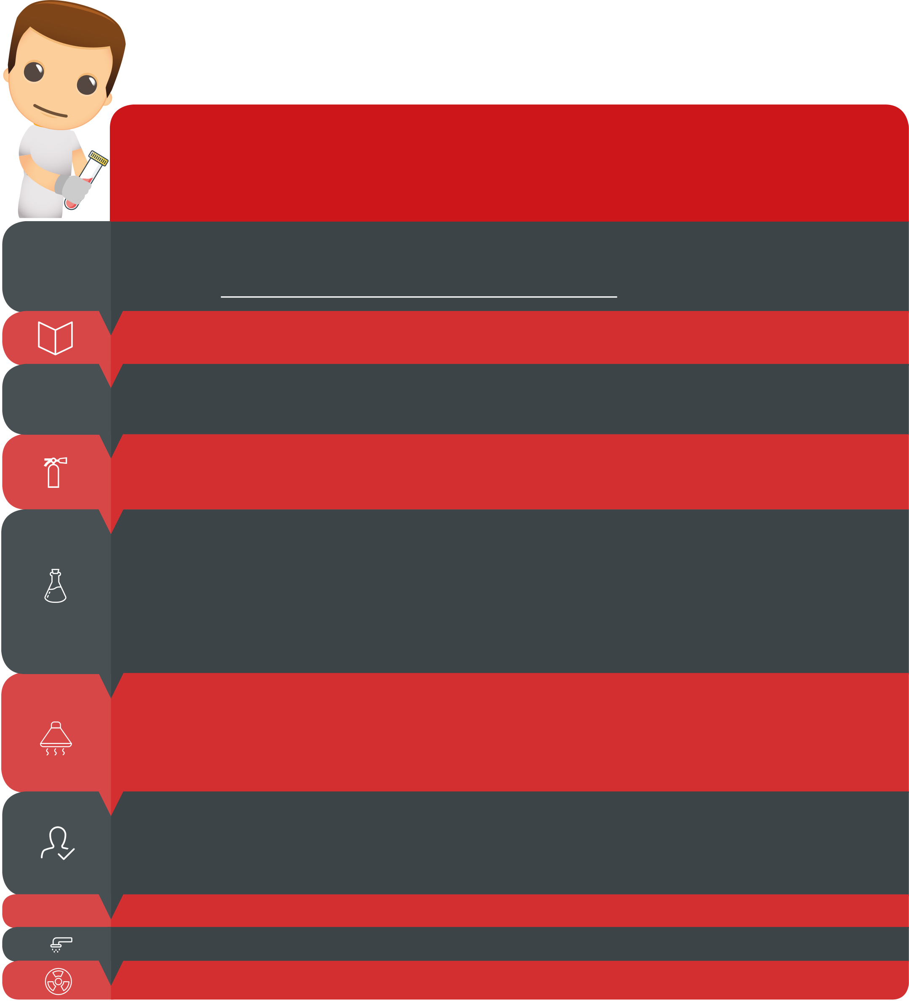
CHEMICKÉ LÁTKY A CHEMICKÉ SMĚSI
ZÁKLADNÍ OBECNÉ INFORMACE
O BEZPEČNÉM ZACHÁZENÍ S CHEMICKÝMI LÁTKAMI A CHEMICKÝMI SMĚSMI
❑ | Zjisti vlastnosti a další náležitosti týkající se předmětné chemické látky nebo chemické směsi (dáázi ECHA (European Chemicals Agency): .
Seznam se s provozními předpisy, technickými instrukcemi, s dokumenty havarijní připravenosti, popř. s dalšími vztažnými dokumenty pro dané pracoviště.
 | Při práci s CHLS buď soustředěný, dodržuj pracovní postup a bezpečnostní pokyny, používej vhodné osobní ochranné pracovní prostředky (OOPP). Zamez vstupu nepovolaných osob na pracoviště.
Na pracovišti udržuj pořádek. Zkontroluj vybavení pracoviště dostatečným množstvím vhodných hasicích prostředků, asanačních prostředků, prostředků první pomoci a OOPP pro pracovní i havarijní účely.
Zkontroluj stav obalů CHLS. Zkontroluj stav zařízení pro nakládání s CHLS. Skladuj CHLS jen na místech k tomu určených, v předepsaném množství a odpovídajících obalech s vyznačením obsahu a s bezpečnostním označením podle klasifikace CHLS. Zabraň společnému skladování CHLS, které spolu mohou nebezpečně reagovat. Přebytečné množství CHLS nevracej do původního obalu. Nepřechovávej CHLS v obalech běžně používaných na poživatiny a krmiva. Nepoužívej CHLS s prošlou expirační dobou. Ukládej správně odpady.
Zajisti dostatečný pracovní a manipulační prostor umožňující bezpečné provádění požadovaných operací, zkontroluj funkčnost systému větrání nebo odsávání plynů, par a prachů CHLS, aby byly dodrženy hygienické normy (PEL, NPK-P). Zamez stékání kapalin do vybrání a prohlubní strojů a zařízení, případně podlah, usazování prachů na povrchu předmětů a konstrukcí, hromadění plynů a par v obtížně větratelných koutech místností.
Při práci v uzavřených prostorách, nádobách a nádržích s výskytem plynů, par či prachů CHLS zajisti kontrolu další osobou zvenčí (mimo ohrožený prostor) a průběžně sleduj nebezpečné koncentrace CHLS a minimální koncentraci kyslíku ve vzduchu v daném prostředí.
✴ Kontroluj provozní parametry.
Dodržuj osobní hygienu.
Při nežádoucí události postupuj podle dokumentů havarijní připravenosti.
Výše uvedené informace jsou pouze obecné a budou se lišit či budou doplněny o další informace, které jsou typické pro různé třídy nebezpečnosti a kategorie nebezpečnosti CHLS, a o konkrétní informace pro přítomné CHLS na pracovišti. Při potřebě dalších informací se neváhej zeptat vedoucího pracovníka. Při nestandardním chování předmětného skladovacího/výrobního/transportního systému ihned reaguj s klidem a rozvahou; při zanedbání varovných příznaků může dojít i k závažné havárii.

 | 
 |  | Vydáno 2021

